**三人都要完成的：**

（截止日期，跨年前）

1.去当地的纪念馆并拍照（也可以百度找一些高清图片）；2.摆拍一张看红色纪录片的照片（有人头）；3.写一篇800字左右的活动总结，最好写的有关自己的部分，就是不同的纪念馆参观历程或者分享会的内容等，最后汇总到调研报告里；4.录一段一分钟左右的视频，可以是纪念馆的环境（可以带有自己的介绍啥的），也可以是在家对着念背景意义，也可以是…随便水水，统一横屏吧

**我们需要提交的：**

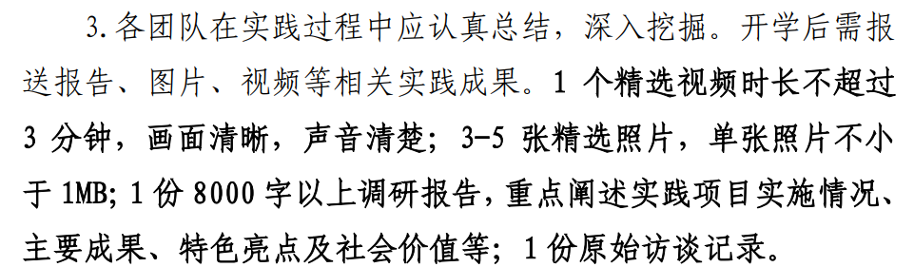

**额外的任务分配：**

（截止日期，开学）

LYX：写调研报告，写一份原始访谈记录，做结项答辩ppt，提交成果

ZXH：做一个关于红色文化的调查问卷，有十几个人填就行，把三个视频合并起来

MXY：结项答辩